Request URL :https://tlu.edu.vn/wp-content/plugins/foxtool/link/instantpage.js
Request Method : GET
Status Code:200 OK (from memory cache
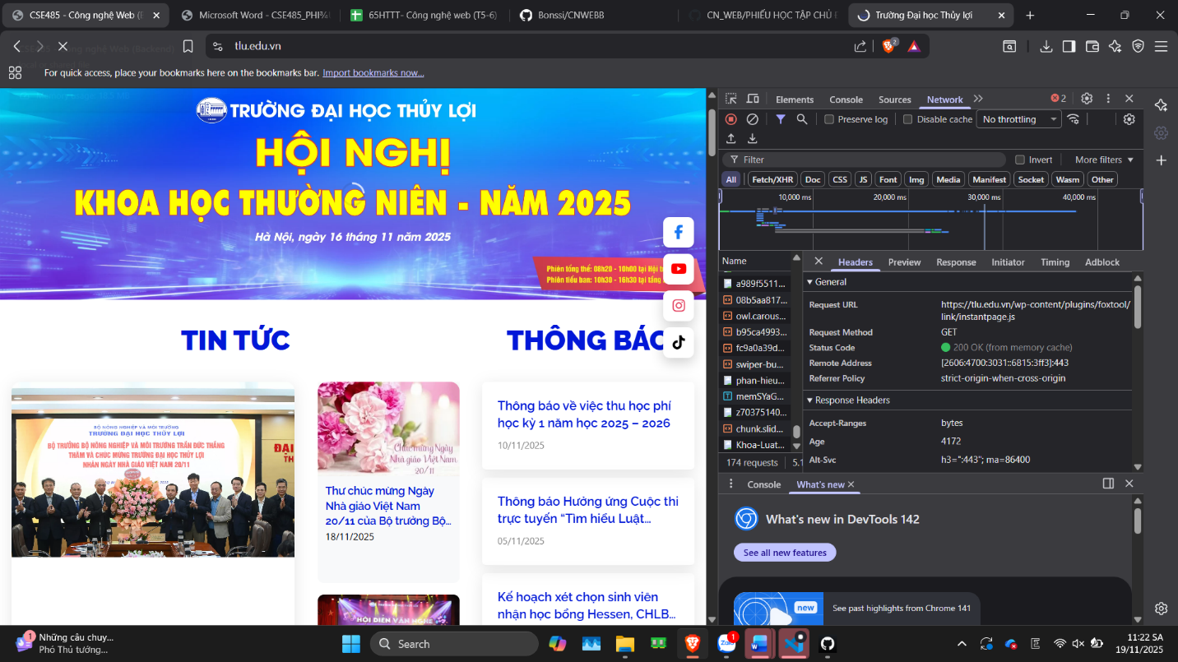
Câu hỏi Phản biện
Tại sao khi tải trang tlu.edu.vn, tab Network lại hiển thị hàng chục yêu cầu khác nhau (CSS, JS, hình ảnh…) thay vì chỉ một request đến www.tlu.edu.vn?

